Vi ricordate della Legge 30? E del Pacchetto Treu? Noi si!! Ne paghiamo le conseguenze tutti i giorni, con lavori insicuri, sottopagati e senza prospettive.

Vi ricordate i manifesti elettorali “oggi precarietà domani lavoro” e le tante promesse sparse al vento? Noi si!!
Perché gli autori di quei manifesti sono gli stessi che poco o nulla hanno fatto per noi.

L'approvazione della Finanziaria è per noi l'occasione per aprire finalmente una vertenza generalizzata per ottenere la stabilizzazione di tutti i lavoratori precari. Il testo dei commi dedicati alla stabilizzazione del precariato è volutamente ambiguo: noi vogliamo sfruttare tale ambiguità, utilizzando i pochi margini di manovra disponibili, per costringere in primo luogo Governo e Enti pubblici ad affrontare realmente ed in maniera risolutiva il problema del lavoro precario!! Infatti, anche se le norme coinvolgono direttamente solo i precari del pubblico impiego, una loro vittoria aprirebbe la strada a vertenze simili anche nel settore privato.

Per questo motivo è importante, ora più che mai, raggiungere la massima unità d’intenti e d’azione tra lavoratori di settori diversi. La precarietà è diventata la condizione maggioritaria tra tutti i lavoratori, non risparmiando neppure coloro che risultano formalmente “garantiti” (si pensi ad es. ai lavoratori dei servizi esternalizzati in appalto).

Per discutere le prossime necessarie iniziative di mobilitazione, a partire dalla manifestazione cittadina del prossimo 24 marzo, invitiamo tutti i lavoratori, precari e non, pubblici e privati, a partecipare all’assemblea aperta che si svolgerà mercoledì 14 marzo 2007 alle 21 presso la sala chalet dell’SMS di Rifredi, via V. Emanuele II 303.

Unione dei precari con i precari per cancellare la precarietà!

Vogliamo:  - stabilità, salario, reddito e diritti per tutte e tutti  - cancellazione dei contratti precari (pacchetto Treu e Legge 30) e del caporalato legalizzato  - no a esternalizzazioni e privatizzazioni, assunzione per lavoratrici e lavoratori esternalizzati  - riconoscimento dei diritti pregressi e diritto alla pensione pubblica per le precarie e i precari | 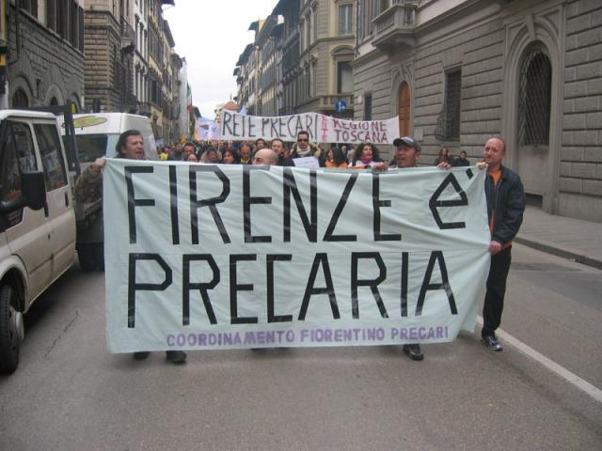  Coordinamento lavoratori precari “Firenzeprecaria”

